Ｍサポセミナー「助成金活用セミナー」参加申込書 締切：３月５日（火）
- 申込フォーム
スマートフォン：右のＱＲコードから申込み
パソコン：http://maebashi-shiminkatsudo.jp/

②下記申込書をＭサポ窓口・ＦＡＸ・メールにて申込み
ＦＡＸ：027-237-0810 メール：21@maebashi-shiminkatsudo.jp
ふりがな
氏 名
団体名 | ※所属している方のみ
住 所
電話番号
メールアドレス
個別相談 | ＮＰＯ法人 モバイル・コミュニケーション・ファンド事務局による個別相談  希望する □  ※セミナー終了後、１団体１０分、３団体まで先着順
※ご記入いただいた個人情報は、当事業のみに使用します。
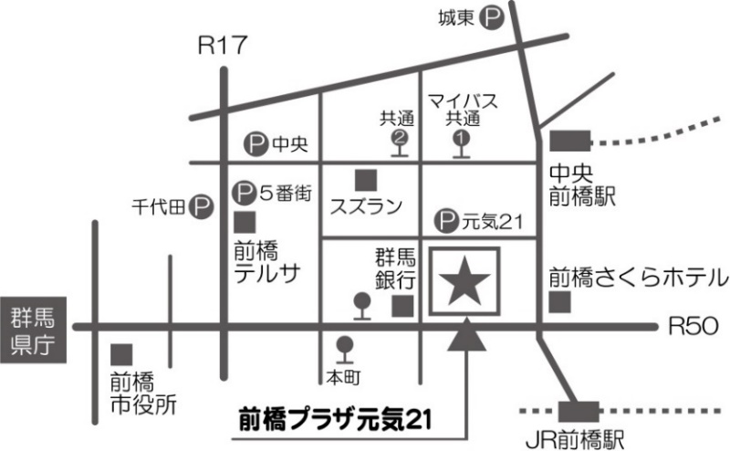
お申込み・お問合せ
前橋市市民活動支援センター（Ｍサポ）
〒371－0023 前橋市本町２－１２－１ 前橋プラザ元気２１／３階
ＴＥＬ：０２７－２１０－２１９６ ＵＲＬ：http://maebashi-shiminkatsudo.jp
下記の駐車場にお停めいただくと、
4時間無料の割引処理ができます。
駐車券をお持ちください。
■前橋プラザ元気２１専用駐車場
（元気２１北側の立体駐車場）
■市営パーク5番街
■市営パーク千代田
■市営パーク城東
■前橋中央駐車場
会場と駐車場のご案内

